华 北 科 技 学 院
2016 届本科毕业设计（论文）开题报告

论文题目： 基于催化氧化的煤气除焦油工艺技术研究
学生姓名： 赵恒远 学 号： 201201034317
院 （部）： 环境工程学院
专 业： 化学工程与工艺
班 级： 化工B123
指导教师： 李文军

2016 年 03 月 06 日

开题报告填写要求

1. 开题报告作为毕业设计（论文）答辩委员会对学生答辩资格审查的依据材料之一。在指导教师指导下，学生在毕业设计（论文）工作开始前完成，指导教师签署意见、系（教研室）审查后生效；
2. 学生应按照统一要求（从教务处网站下载开题报告标准格式电子文档）填写开题报告，其中：字体小4号宋体，行距20磅，日期的填写一律用阿拉伯数字书写，如“2006年1月17日”或“2006-01-17”；
3. 根据专业的具体情况，学生应查阅一定数量的参考文献（不包括辞典、手册）；
4. 完成后及时交给指导教师签署意见。
2016 届本科毕业设计（论文）开题报告
- 设计背景或研究意义
煤炭地下气化的出口温度是160℃左右，且含有焦油等不凝物质；同时，由于地下气化过程的不稳定性，煤气中氧的含量往往较高，这对于下游的煤气综合利用（特别是化工合成）是个很大的风险。传统的煤气除焦油工艺都是冷却洗涤，然后电捕焦油，这个过程将产生大量的废水，同时，也损耗了煤气显热。大量废水的处理处成本很高，在当前煤炭行业低迷的情况下，煤气化步履维艰。
随着我国对环境问题的重视，以及市场对煤气化发展的选择，急需一种新型的环境友好型焦油处理工艺来代替传统的焦油处理工艺。本课题研究一种新型的煤气除焦油工艺（如图一所示），通过催化氧化，把煤气中的不凝物质除去，同时煤气中的氧气也被耗尽。催化氧化是强放热过程，煤气温度得到提升，通过余热锅炉，不仅回收了氧化热，也回收了煤气的显热，且整个过程没有废水产生，符合实现环境友好型的要求。
此煤气除焦油工艺不仅适用于煤炭地下气化产气中煤焦油的处理，还适用于地面气化合成气中焦油的处理，也包括生物质气化合成气中焦油的处理，可以作为煤炭清洁高效利用的一条出路。
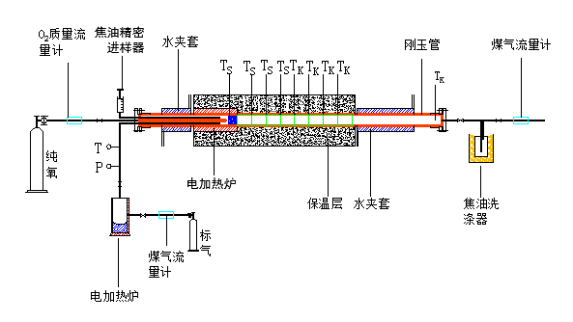
图一：焦油催化氧化工艺流程

2.设计的主要环节或论文的基本内容
（1）查阅文献
在近几周的准备工作中，我查阅了大量关于合成气中焦油的处理以及燃烧方面的文献和书籍，还有关于模拟化学反应工程的软件的书籍和资料，典型的是kinetic analysis of selective catalytic NOx reduction in a catalytic (G. Schaub, D. Unruh, J.wang,T. Turek)文献中所述可通过数字化模拟NOx的还原性模型找到最优NH3与NOx摩尔比以实现NH3的有效利用，同时还能得出反应温度对反应的影响从而更好地优化反应。numerical simulation of the partial oxidation of hot coke oven gas with a detailed chemical kinetic model(koyo norinaga and jun-ichiro hayashi)，文献中详细介绍了混合气部分氧化的反应机理和动力学分析，为反应的数字化模拟提供了理论依据。通过查阅这些文献，我了解到使用COMSOL数字模拟软件可以方便地计算出最优O2浓度，反应器尺寸，反应物流速。
（2）COMSOL计算原理
本研究中焦油合成气模型选用的是CO，H2，C6H6模型，因此选择最佳O2浓度和最佳反应时间，实际上就是找到准确的CO，H2，C6H6与O2反应的动力学模型，然后将这些动力学模型输入到COMSOL中，结合反应的热力学参数，然后与流体流动，流体传热等物理场耦合最后求解出最优氧气浓度，最佳反应时间和最佳反应器类型和尺寸。
（3）实验环节
a、反应器的设计制作
实验需要解决CO，H2，C6H6与O2在催化剂条件下反应，反应物浓度随时间的变化规律，反应过程不能有返混，为提高实验精度，选用平推流反应器在反应器轴向上平均取七个采样点，反应器长度取1.4米，直径取DN20mm。
b、实验的设计实施
将C6H6预热至100℃，与CO，H2，O2预混后通入反应器中，数分钟后开启电加热炉丝进行点火，待反应稳定后采样。记录各个采样点的气体组成和混合物的温度。改变点火温度和氧气流速，再次取样，记录。
c、实验结果的分析
通过反应器长度和气体流速可计算出反应在测定出进行的时间，然后通过数学方法可以推导出个反应的总包反应速率，阿伦尼乌斯常数和反应活化能。

3.进度安排
第5-6周，提交开题报告、文献综述和翻译资料
第7-10周，开展毕业设计（论文）工作

第11周，毕业设计（论文）中期检查
第12-14周，毕业设计（论文）修正
第15周，毕业设计（论文）提交及审查答辩资格
第16周，毕业答辩

指导教师意见：
（对本设计或论文的深度、广度及工作量的评价）
本论文研究有着较大的深度，需要大量阅读文献，研究数学模型，在软件模拟的基础上再进行实验研究，会有较好的研究意义，工作量适中。该生对课题有了比较深入的理解，基本上完成了论文最初的目标。论文结构清晰，内容详实，同意开题。

指导教师（签字）：李文军
2016年 4月 01 日
系（教研室）审查意见：

系（教研室）主任（签字）：
年 月 日

